**Plan Operativo Anual**

2024

**INFORME**

**DE RESULTADOS**

***Dirección Planificación y Control de Gestión***

**1er trimestre**

**2024**

# ÍNDICE

INTRODUCCIÓN 4

1. PLANES OPERATIVOS ANUALES (POA) 5

2. OBJETIVOS ESTRATÉGICOS: 6

3. VISIÓN DEL INFORME 6

4. MODELO ESTRUCTURAL DE EDENORTE 7

5. CUMPLIMIENTO EMPRESA 8

6. CUMPLIMIENTO DE RESULTADOS 8

7. RESUMEN DE RESULTADOS 11

8. RESULTADO POR DIRECCIÓN Y GERENCIA 36

9. ANÁLISIS EVOLUTIVO DE RESULTADOS 49

10. EJES ESTRATEGICOS IMPACTADOS 53

11. RIESGOS MITIGADOS 55

12. CONCLUSIÓNES 60

13. PRÓXIMOS PASOS Y ACCIONES 60

# INTRODUCCIÓN

Con la finalidad de evaluar el cumplimiento de los objetivos contenidos en el Plan Operativo Anual (POA) 2024 de acuerdo con la programación correspondiente al primer trimestre del año, a continuación, presentamos el informe de monitoreo y evaluación que contiene los avances de iniciativas y actividades a modo general, y el desempeño particular de cada una de las áreas funcionales que forman parte en la Empresa Distribuidora de Electricidad del Norte, S.A. El POA,

Este informe de monitoreo y evaluación del POA de EDENORTE, es una herramienta esencial para la evaluación del progreso en la empresa y la toma de decisiones correctas. Con este informe, la empresa está bien posicionada para continuar mejorando su gestión y ofreciendo servicios de alta calidad a sus clientes.

El POA de Edenorte, a su vez fue desarrollado considerando los lineamientos establecidos en el Plan Estratégico Institucional 2023-2024 y se compone de tareas estratégicas y rutinarias que definen la operatividad institucional.

En el reporte se destacan los resultados obtenidos según las áreas de la institución, clasificadas estas en operativas, estratégicas, apoyo y control. Teniendo así en este ejemplar una herramienta esencial para la evaluación del progreso en la empresa y la toma de decisiones correctas y oportunas para continuar mejorando la gestión y ofreciendo servicios de alta calidad a los clientes.

# PLANES OPERATIVOS ANUALES (POA)

El Plan Operativo Institucional, es un documento de gestión que permite articular y coordinar las actividades que son programadas en la Empresa Distribuidora del Norte Edenorte, a través de sus unidades orgánicas, en el marco de los objetivos institucionales que prioriza la Alta Dirección para un determinado ejercicio de ejecución presupuestaria.

Este plan se centra en las operaciones diarias y a corto plazo de la empresa, delineando las acciones concretas que se llevarán a cabo para implementar la estrategia general de la organización. Incluye asignación de responsabilidades, calendario de actividades, presupuesto y criterios de evaluación para medir el progreso y el éxito en el cumplimiento de los objetivos establecidos. El plan operativo anual sirve como una guía práctica para coordinar y dirigir las actividades de la organización en el día a día, asegurando un enfoque coherente y eficiente hacia el logro de sus metas a corto plazo.

# OBJETIVOS ESTRATÉGICOS:

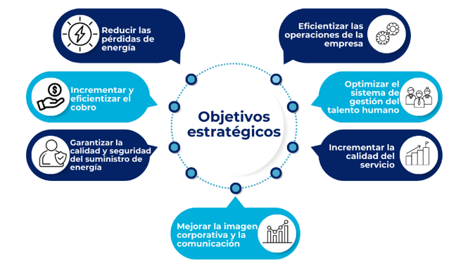

# VISIÓN DEL INFORME

El presente informe busca la mejora de los procesos y la adopción de mejorar para brindar servicios de calidad y confianza a los clientes mediante la innovación y la optimización de los procesos ejecutados. Con este informe EDENORTE se orienta a la mejora continua y la excelencia en la gestión, monitoreando y evaluando el cumplimiento de las metas planificadas, tomando las decisiones correctas para alcanzar los objetivos estratégicos.

Estos desempeños se logran a través de los estándares indicados en los Planes Operativos Anuales (POA) e indicadores establecidos en la empresa, los cuales se muestran de la siguiente manera:

## LEYENDA POA

## LEYENDA INDICADORES

# MODELO ESTRUCTURAL DE EDENORTE

Edenorte está basado en procesos, divididos en cuatros rubros:

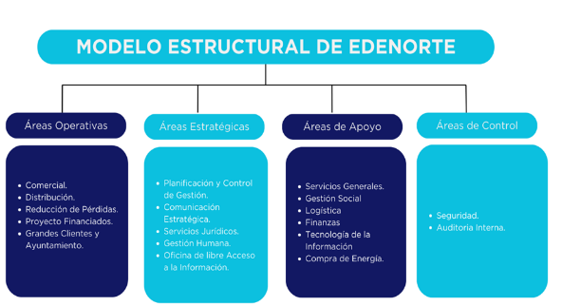

# CUMPLIMIENTO EMPRESA

A continuación, se muestra el nivel de cumplimiento del POA e indicadores correspondientes a los avances del año pasado y el actual, con el fin de identificar los logros alcanzados por cada dirección durante el primer trimestre del 2024:

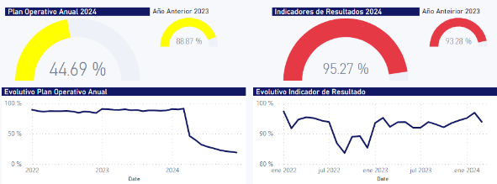

# CUMPLIMIENTO DE RESULTADOS

En los siguientes recuadros, se presentan los cumplimientos de POAs e Indicadores de resultados al primer trimestre del 2024:

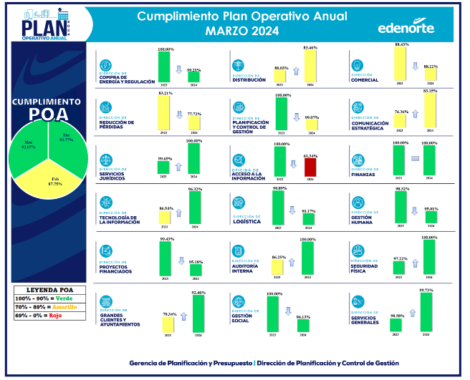

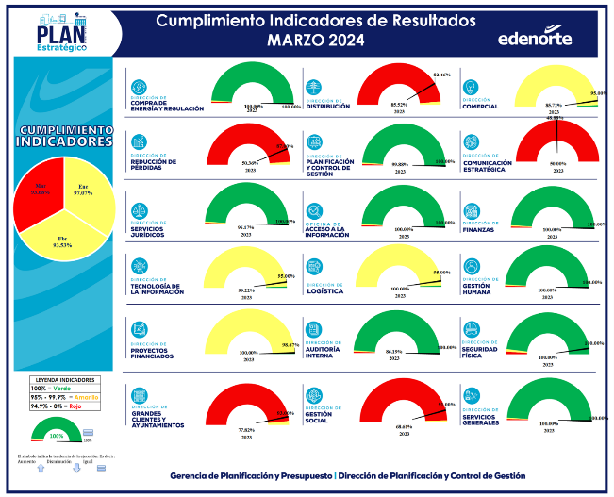

# RESUMEN DE RESULTADOS

A continuación, se muestra por procesos y direcciones/gerencia los resultados del plan operativo, acumulados a marzo. Esto acompañado de la relación de actividades y/o proyectos operativos por dirección, que al cierre del primer trimestre del año 2024 presentaron baja y/o nula ejecución.

## ÁREAS OPERATIVAS

### DC - Dirección Comercial

Para el primer Trimestre del 2024 Dirección Comercial presenta el cumplimiento en gran parte de las actividades propuestas con una variación en los meses enero, febrero y marzo con actividades por debajo del estándar del 70% mínimo por actividad.

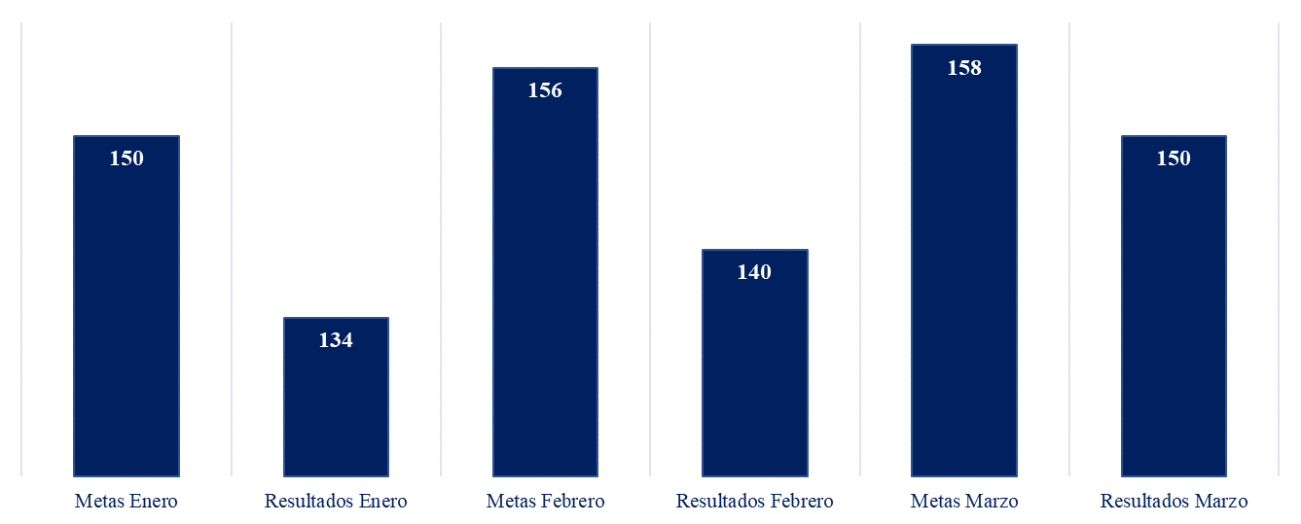

| **Actividades por debajo de un 70%** |  | **01/01/2024** |
| --- | --- | --- |
| **Actividad** | **Unidad Responsable** | **% Avance** |
|  |  |  |
| Dar seguimiento a los plazos medio de resolución de O/S de lectura y distribución de facturas | Gerencia Comercial Sector San Francisco | 65% |
| Inscribir a los clientes en el envío de factura ecológica (Factura Digital). | Gerencia Comercial Sector Valverde Mao | 49% |
| Dar seguimiento a los plazos medio de resolución de O/S de lectura y distribución de facturas | Gerencia Comercial Sector La Vega | 45% |
| Incrementar la cantidad de clientes inscritos en el Sistema de Cobro Automático por Tarjeta de crédito | Gerencia Comercial Sector Valverde Mao | 44% |
| Mantener el plazo medio de atención a las instalaciones realizadas por la DC dentro del tiempo establecido en la Norma de Calidad | Gerencia Comercial Sector Valverde Mao | 39% |
| Incrementar la cantidad de clientes inscritos en el Sistema de Cobro Automático por Tarjeta de crédito | Gerencia Comercial Sector La Vega | 32% |
| Incrementar la cantidad de clientes inscritos en el Sistema de Cobro Automático por Tarjeta de crédito | Gerencia Comercial Sector San Francisco | 30% |
| Cambio de Tarifa o de Tipo de Cliente a clientes BTS1 creados como Comercial o Industrial | Gerencia Comercial Sector Valverde Mao | 1% |
| Cambio de Tarifa o de Tipo de Cliente a clientes BTS1 creados como Comercial o Industrial | Gerencia Comercial Sector La Vega | 0% |
| Identificar nuevos puntos para proponerlos como Nuevas Estafetas a Mercadeo y la Gerencia de Cobranzas | Gerencia Comercial Sector La Vega | 0% |
| Realizar formaciones continuas para reforzar los conocimientos de Procesos del Ciclo Comercial | Gerencia Comercial Sector La Vega | 0% |
| Reconocer a las Oficinas Comerciales y/o al Personal | Gerencia Comercial Sector La Vega | 0% |
| Cambio de Tarifa o de Tipo de Cliente a clientes BTS1 creados como Comercial o Industrial | Gerencia Comercial Sector Puerto Plata | 0% |
| Identificar nuevos puntos para proponerlos como Nuevas Estafetas a Mercadeo y la Gerencia de Cobranzas | Gerencia Comercial Sector Puerto Plata | 0% |
| Realizar formaciones continuas para reforzar los conocimientos de Procesos del Ciclo Comercial | Gerencia Comercial Sector Puerto Plata | 0% |
| Reconocer a las Oficinas Comerciales y/o al Personal | Gerencia Comercial Sector Puerto Plata | 0% |
| Cambio de Tarifa o de Tipo de Cliente a clientes BTS1 creados como Comercial o Industrial | Gerencia Comercial Sector San Francisco | 0% |
| Identificar nuevos puntos para proponerlos como Nuevas Estafetas a Mercadeo y la Gerencia de Cobranzas | Gerencia Comercial Sector San Francisco | 0% |
| Realizar formaciones continuas para reforzar los conocimientos de Procesos del Ciclo Comercial | Gerencia Comercial Sector San Francisco | 0% |
| Reconocer a las Oficinas Comerciales y/o al Personal | Gerencia Comercial Sector San Francisco | 0% |
| Cambio de Tarifa o de Tipo de Cliente a clientes BTS1 creados como Comercial o Industrial | Gerencia Comercial Sector Santiago | 0% |
| Identificar nuevos puntos para proponerlos como Nuevas Estafetas a Mercadeo y la Gerencia de Cobranzas | Gerencia Comercial Sector Santiago | 0% |
| Reconocer a las Oficinas Comerciales y/o al Personal | Gerencia Comercial Sector Santiago | 0% |
| Realizar formaciones continuas para reforzar los conocimientos de Procesos del Ciclo Comercial | Gerencia Comercial Sector Valverde Mao | 0% |
| Reconocer a las Oficinas Comerciales y/o al Personal | Gerencia Comercial Sector Valverde Mao | 0% |
| Visitas de revisión a la ejecución de los procedimientos en los Centros Técnicos y sus brigadas | Gerencia Técnica Comercial | 0% |
|  |  |  |

|  |  |  |
| --- | --- | --- |
|  |  |  |
|  | Mes: | **01/02/2024** |
| Actividades por debajo de un 70% |  |  |
| Actividad | Unidad Responsable | % Avance |
| Inscribir a los clientes en el envío de factura ecológica (Factura Digital). | Gerencia Comercial Sector Valverde Mao | 68% |
| Identificar nuevos puntos para proponerlos como Nuevas Estafetas a Mercadeo y la Gerencia de Cobranzas. | Gerencia Comercial Sector San Francisco | 50% |
| Generar Desmantelamientos a los clientes dados de Baja por Impago | Gerencia Técnica Comercial | 50% |
| Depuración y reintegración de Clientes en Cartera Bono luz con 3+ Facturas Vencidas | Gerencia de Servicios Comerciales Centralizados | 46% |
| Incrementar la cantidad de clientes inscritos en el Sistema de Cobro Automático por Tarjeta de crédito. | Gerencia Comercial Sector San Francisco | 42% |
| Dar seguimiento a los plazos medio de resolución de O/S de lectura y distribución de facturas. | Gerencia Comercial Sector La Vega | 40% |
| Mantener el plazo medio de atención a las instalaciones realizadas por la DC dentro del tiempo establecido en la Norma de Calidad | Gerencia Comercial Sector Valverde Mao | 38% |
| Incrementar la cantidad de clientes inscritos en el Sistema de Cobro Automático por Tarjeta de crédito. | Gerencia Comercial Sector Valverde Mao | 32% |
| Incrementar la cantidad de clientes inscritos en el Sistema de Cobro Automático por Tarjeta de crédito. | Gerencia Comercial Sector La Vega | 18% |
| Cambio de Tarifa o de Tipo de Cliente a clientes BTS1 creados como Comercial o Industrial. | Gerencia Comercial Sector Valverde Mao | 2% |
| Cambio de Tarifa o de Tipo de Cliente a clientes BTS1 creados como Comercial o Industrial. | Gerencia Comercial Sector La Vega | 0% |
| Realizar formaciones continuas para reforzar los conocimientos de Procesos del Ciclo Comercial | Gerencia Comercial Sector La Vega | 0% |
| Cambio de Tarifa o de Tipo de Cliente a clientes BTS1 creados como Comercial o Industrial | Gerencia Comercial Sector Puerto Plata | 0% |
| Identificar nuevos puntos para proponerlos como Nuevas Estafetas a Mercadeo y la Gerencia de Cobranzas | Gerencia Comercial Sector Puerto Plata | 0% |
| Reconocer a las Oficinas Comerciales y/o al Personal | Gerencia Comercial Sector Puerto Plata | 0% |
| Cambio de Tarifa o de Tipo de Cliente a clientes BTS1 creados como Comercial o Industrial | Gerencia Comercial Sector San Francisco | 0% |
| Reconocer a las Oficinas Comerciales y/o al Personal | Gerencia Comercial Sector San Francisco | 0% |
| Cambio de Tarifa o de Tipo de Cliente a clientes BTS1 creados como Comercial o Industrial. | Gerencia Comercial Sector Santiago | 0% |
| Identificar nuevos puntos para proponerlos como Nuevas Estafetas a Mercadeo y la Gerencia de Cobranzas | Gerencia Comercial Sector Santiago | 0% |
| Reconocer a las Oficinas Comerciales y/o al Personal. | Gerencia Comercial Sector Santiago | 0% |
| Realizar formaciones continuas para reforzar los conocimientos de Procesos del Ciclo Comercial | Gerencia Comercial Sector Valverde Mao | 0% |
| Reconocer a las Oficinas Comerciales y/o al Personal. | Gerencia Comercial Sector Valverde Mao | 0% |
| Realizar toma de inventario de materiales a los Centros Técnicos y sus brigadas | Gerencia Técnica Comercial | 0% |
| Inspecciones de Calidad a la ejecución de las políticas, estrategias, normas y procedimientos en los Centros Técnicos y sus brigadas. | Gerencia Técnica Comercial | 0% |
| Capacitación Servicio Técnico, Lectura y Distribución de Facturas, Control de Materiales | Gerencia Técnica Comercial | 0% |
| Reunión trimestral con los contratistas y Encargados de Servicio Técnico . | Gerencia Técnica Comercial | 0% |

|  | **Mes:** | **01/03/2023** |
| --- | --- | --- |
| **Actividades por debajo de un 70%** |  |  |
| **Actividad** | **Unidad Responsable** | **% Avance** |
| Reconocer a las Oficinas Comerciales y/o al Personal | Gerencia Comercial Sector Puerto Plata | 67% |
| Identificar nuevos puntos para proponerlos como Nuevas Estafetas a Mercadeo y la Gerencia de Cobranzas | Gerencia Comercial Sector San Francisco | 67% |
| Reconocer a las Oficinas Comerciales y/o al Personal | Gerencia Comercial Sector Valverde Mao | 67% |
| Inscribir a los clientes en el envío de factura ecológica (Factura Digital). | Gerencia Comercial Sector Valverde Mao | 65% |
| Dar seguimiento a los plazos medio de resolución de O/S de lectura y distribución de facturas | Gerencia Comercial Sector La Vega | 47% |
| Incrementar la cantidad de clientes inscritos en el Sistema de Cobro Automático por Tarjeta de Crédito | Gerencia Comercial Sector San Francisco | 44% |
| Depuración y reintegración de Clientes en Cartera Bono luz con 3+ Facturas Vencidas | Gerencia de Servicios Comerciales Centralizados | 42% |
| Mantener el plazo medio de atención a las instalaciones realizadas por la DC dentro del tiempo establecido en la Norma de Calidad | Gerencia Comercial Sector Valverde Mao | 40% |
| Realizar formaciones continuas para reforzar los conocimientos de Procesos del Ciclo Comercial | Gerencia Comercial Sector La Vega | 33% |
| Identificar nuevos puntos para proponerlos como Nuevas Estafetas a Mercadeo y la Gerencia de Cobranzas | Gerencia Comercial Sector Puerto Plata | 33% |
| Reconocer a las Oficinas Comerciales y/o al Personal | Gerencia Comercial Sector San Francisco | 33% |
| Realizar formaciones continuas para reforzar los conocimientos de Procesos del Ciclo Comercial | Gerencia Comercial Sector Valverde Mao | 33% |
| Incrementar la cantidad de clientes inscritos en el Sistema de Cobro Automático por Tarjeta de Crédito | Gerencia Comercial Sector Valverde Mao | 31% |
| Incrementar la cantidad de clientes inscritos en el Sistema de Cobro Automático por Tarjeta de Crédito | Gerencia Comercial Sector La Vega | 25% |
| Cambio de Tarifa o de Tipo de Cliente a clientes BTS1 creados como Comercial o Industrial | Gerencia Comercial Sector Valverde Mao | 1% |
| Cambio de Tarifa o de Tipo de Cliente a clientes BTS1 creados como Comercial o Industrial | Gerencia Comercial Sector La Vega | 0% |
| Cambio de Tarifa o de Tipo de Cliente a clientes BTS1 creados como Comercial o Industrial | Gerencia Comercial Sector Puerto Plata | 0% |
| Cambio de Tarifa o de Tipo de Cliente a clientes BTS1 creados como Comercial o Industrial | Gerencia Comercial Sector San Francisco | 0% |
| Cambio de Tarifa o de Tipo de Cliente a clientes BTS1 creados como Comercial o Industrial | Gerencia Comercial Sector Santiago | 0% |
| Reconocer a las Oficinas Comerciales y/o al Personal | Gerencia Comercial Sector Santiago | 0% |
| Realizar toma de inventario de materiales a los Centros Técnicos y sus brigadas | Gerencia Técnica Comercial | 0% |
| Inspecciones de Calidad a la ejecución de las políticas, estrategias, normas y procedimientos en los Centros Técnicos y sus brigadas | Gerencia Técnica Comercial | 0% |
| Reunión trimestral con los contratistas y Encargados de Servicio Técnico | Gerencia Técnica Comercial | 0% |
| Visitas de revisión a la ejecución de los procedimientos en los Centros Técnicos y sus brigadas | Gerencia Técnica Comercial | 0% |
|  |  |  |

### DD - Dirección de Distribución

La Dirección de Distribución primer trimestre del 2024 muestra incumplimiento en gran parte de las actividades propuestas con una variación en todos los meses lo que ocasiona actividades por debajo del estándar del 70% mínimo por actividad.

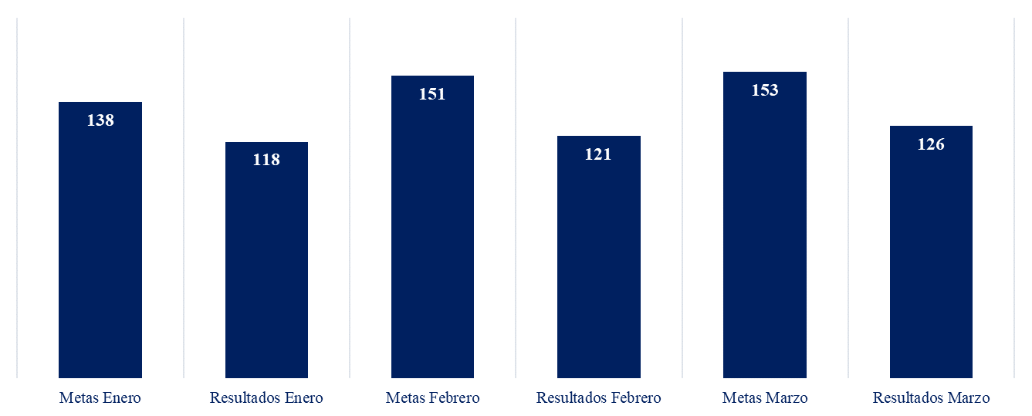

|  | **Mes:** | **01/01/2024** |
| --- | --- | --- |
| **Actividades Por Debajo 70%** |  |  |
| **Actividad** | **Unidad Responsable** | **% Avance** |
| PES por Estado Solicitud (Normal + Cancelado) | Gerencia de Mantenimiento de Redes La Vega | 69.41% |
| PES por Estado Solicitud (Normal + Cancelado) | Gerencia de Mantenimiento de Redes San Francisco | 68.62% |
| Realizar podas programadas | Gerencia de Mantenimiento de Redes Santiago | 63.29% |
| Reducir a la cantidad de TR averiados por sector | Gerencia de Mantenimiento de Redes Santiago | 63.16% |
| Tiempo medio de resolución de aviso de Alumbrado | Gerencia de Mantenimiento de Redes Santiago | 59.96% |
| Tiempo medio de resolución de avisos de Transformadores | Gerencia de Mantenimiento de Redes San Francisco | 52.19% |
| Reducir a la cantidad de TR averiados por sector | Gerencia de Mantenimiento de Redes Puerto Plata | 50.00% |
| Instalar interruptores de MT y AT | Gerencia de Subestaciones | 50.00% |
| Ensayos de HiPot AC en celdas de media Tensión | Gerencia de Subestaciones | 50.00% |
| Tiempo medio de resolución de avisos de Postes y Estructuras | Gerencia de Mantenimiento de Redes La Vega | 48.26% |
| Inyección Primaria de alta corriente en Interruptores de AT-BT | Gerencia de Subestaciones | 40.00% |
| Tiempo medio de resolución de aviso de Alumbrado | Gerencia de Mantenimiento de Redes Puerto Plata | 34.97% |
| Ejecución de podas planificadas | Gerencia de Mantenimiento de Redes Valverde Mao | 33.90% |
| Reducir a la cantidad de TR averiados por sector | Gerencia de Mantenimiento de Redes Valverde Mao | 33.33% |
| Tiempo medio de resolución de aviso de Alumbrado | Gerencia de Mantenimiento de Redes San Francisco | 28.12% |
| Realizar Pruebas a los transformadores de potencia | Gerencia de Subestaciones | 20.00% |
| Realizar Extracción de muestra de aceite | Gerencia de Subestaciones | 16.67% |
| Ejecutar mantenimiento banco baterías y protecciones Eléctricas | Gerencia de Subestaciones | 10.00% |
| Realizar mantenimiento preventivo a las subestaciones de distribución | Gerencia de Subestaciones | 5.71% |
| Instalación de KM redes MT y BT | Gerencia de Mantenimiento de Redes San Francisco | 4.47% |
| Instalar KM redes MT y BT | Gerencia de Mantenimiento de Redes Santiago | 1.71% |
| Realizar acciones de salvamento en TR evitando posibles averías | Gerencia de Mantenimiento de Redes Puerto Plata | 0.00% |
| Ejecución de podas planificadas | Gerencia de Mantenimiento de Redes Puerto Plata | 0.00% |
| Realizar pruebas Descargas Banco Baterías | Gerencia de Subestaciones | 0.00% |
| Realizar Pruebas Impedancia Baterías | Gerencia de Subestaciones | 0.00% |
| Instalar o Sustituir los sistemas de Automatización | Gerencia de Subestaciones | 0.00% |
| Inspección de Descargas Parciales por subestación | Gerencia de Subestaciones | 0.00% |
| Inspección de Efecto Corona por subestación | Gerencia de Subestaciones | 0.00% |

|  | **Mes:** | **01/02/2024** |
| --- | --- | --- |
| **Actividades Por Debajo 70%** |  |  |
| **Actividad** | **Unidad Responsable** | **% Avance** |
| Tiempo medio de resolución de aviso de Alumbrado | Gerencia de Mantenimiento de Redes La Vega | 68.82% |
| Instalar KM redes MT y BT | Gerencia de Mantenimiento de Redes Santiago | 63.36% |
| PES por Estado Solicitud (Normal + Cancelado) | Gerencia de Subestaciones | 62.50% |
| Cumplir con la facturación de las Órdenes de Mantenimiento | Gerencia de Mantenimiento de Redes Santiago | 61.54% |
| Ejecutar mantenimiento de Sistema de Automatización Subestaciones | Gerencia de Subestaciones | 60.00% |
| Tiempo medio de resolución de aviso de Alumbrado | Gerencia de Mantenimiento de Redes Santiago | 57.75% |
| PES por Estado Solicitud (Normal + Cancelado) | Gerencia de Mantenimiento de Redes Santiago | 55.04% |
| Realizar mantenimiento preventivo a las subestaciones de distribución | Gerencia de Subestaciones | 54.29% |
| Cumplir con la facturación de las Órdenes de Mantenimiento | Gerencia de Mantenimiento de Redes Valverde Mao | 52.63% |
| Recuento de PES por Estado Cierre (Normal + Anticipada) | Gerencia de Subestaciones | 52.63% |
| Cumplimiento de facturación de las Órdenes de Mantenimiento | Gerencia de Mantenimiento de Redes La Vega | 51.95% |
| Recuento de PES por Estado Cierre (Normal + Anticipada) | Gerencia de Obras | 51.11% |
| Tiempo medio de resolución de aviso de Alumbrado | Gerencia de Mantenimiento de Redes Valverde Mao | 50.26% |
| Realizar Inspección de las subestaciones | Gerencia Control de Gestión de Distribución | 50.00% |
| Reducir a la cantidad de TR averiados por sector | Gerencia de Mantenimiento de Redes Valverde Mao | 50.00% |
| Medición de Resistencia malla de tierra subestación | Gerencia de Subestaciones | 50.00% |
| Medición de Tensiones de paso y contacto subestación | Gerencia de Subestaciones | 50.00% |
| Realizar Extracción de muestra de aceite | Gerencia de Subestaciones | 50.00% |
| Ejecución de podas planificadas | Gerencia de Mantenimiento de Redes Valverde Mao | 46.62% |
| Cumplir con la facturación de las Órdenes de Mantenimiento | Gerencia de Mantenimiento de Redes Puerto Plata | 43.01% |
| Tiempo medio de resolución de aviso de Alumbrado | Gerencia de Mantenimiento de Redes San Francisco | 32.35% |
| Tiempo medio de resolución de aviso de Alumbrado | Gerencia de Mantenimiento de Redes Puerto Plata | 32.23% |
| PES por Estado Solicitud (Normal + Cancelado) | Gerencia de Obras | 28.57% |
| Realizar Pruebas a los transformadores de potencia | Gerencia de Subestaciones | 26.67% |
| Ejecutar mantenimiento banco baterías y protecciones Eléctricas | Gerencia de Subestaciones | 25.00% |
| Ensayos de HiPot AC en celdas de media Tensión | Gerencia de Subestaciones | 25.00% |
| Realizar Análisis Dieléctrico y Fisicoquímico en aceite de Transformador de Potencia | Gerencia de Subestaciones | 16.67% |
| Realizar Cromatografía de Gases Disueltos en aceite de Transformadores de Potencia | Gerencia de Subestaciones | 16.67% |

|  | **Mes:** | **01/03/2024** |
| --- | --- | --- |
| **Actividades Por Debajo 70%** |  |  |
| **Actividad** | **Unidad Responsable** | **% Avance** |
| Realizar acciones de salvamento en TR evitando posibles averías | Gerencia de Mantenimiento de Redes Santiago | 69.00% |
| Cumplimiento de facturación de las Órdenes de Mantenimiento | Gerencia de Mantenimiento de Redes La Vega | 66.67% |
| Realizar Extracción de muestra de aceite | Gerencia de Subestaciones | 66.67% |
| Cumplir con el tiempo reglamentario para la facturación del gasto | Gerencia de Mantenimiento de Redes Puerto Plata | 65.00% |
| Recuento de PES por Estado Cierre (Normal + Anticipada) | Gerencia de Subestaciones | 59.65% |
| PES por Estado Solicitud (Normal + Cancelado) | Gerencia de Mantenimiento de Redes Santiago | 59.05% |
| Tiempo medio de resolución de aviso de Alumbrado | Gerencia de Mantenimiento de Redes Santiago | 58.87% |
| Tiempo medio de resolución de aviso de Alumbrado | Gerencia de Mantenimiento de Redes Valverde Mao | 54.42% |
| Reducir a la cantidad de TR averiados por sector | Gerencia de Mantenimiento de Redes Valverde Mao | 50.00% |
| Cumplir con la facturación de las Órdenes de Mantenimiento | Gerencia de Mantenimiento de Redes Puerto Plata | 49.18% |
| Ejecución de podas planificadas | Gerencia de Mantenimiento de Redes Valverde Mao | 45.37% |
| Realizar Análisis Dieléctrico y Fisicoquímico en aceite de Transformador de Potencia | Gerencia de Subestaciones | 44.44% |
| Realizar Cromatografía de Gases Disueltos en aceite de Transformadores de Potencia | Gerencia de Subestaciones | 44.44% |
| Tiempo medio de resolución de aviso de Alumbrado | Gerencia de Mantenimiento de Redes Puerto Plata | 41.07% |
| PES por Estado Solicitud (Normal + Cancelado) | Gerencia de Obras | 40.95% |
| Realizar Inspección de las subestaciones | Gerencia Control de Gestión de Distribución | 40.00% |
| Ejecutar mantenimiento banco baterías y protecciones Eléctricas | Gerencia de Subestaciones | 40.00% |
| Instalar o Sustituir los sistemas de Automatización | Gerencia de Subestaciones | 33.33% |
| Medición de Resistencia malla de tierra subestación | Gerencia de Subestaciones | 33.33% |
| Medición de Tensiones de paso y contacto subestación | Gerencia de Subestaciones | 33.33% |
| Realizar Pruebas a los transformadores de potencia | Gerencia de Subestaciones | 31.11% |
| Tiempo medio de resolución de aviso de Alumbrado | Gerencia de Mantenimiento de Redes San Francisco | 29.95% |
| Ensayos de HiPot AC en celdas de media Tensión | Gerencia de Subestaciones | 16.67% |
| Realizar acciones de salvamento en TR evitando posibles averías | Gerencia de Mantenimiento de Redes La Vega | 13.33% |
| Realizar acciones de salvamento en TR evitando posibles averías | Gerencia de Mantenimiento de Redes Puerto Plata | 6.67% |
| Realizar pruebas Descargas Banco Baterías | Gerencia de Subestaciones | 0.00% |
| Realizar Pruebas Impedancia Baterías | Gerencia de Subestaciones | 0.00% |
| Inspección de Descargas Parciales por subestación | Gerencia de Subestaciones | 0.00% |
| Inspección de Efecto Corona por subestación | Gerencia de Subestaciones | 0.00% |
| Ensayo de Resistencia Dinámica Interruptor | Gerencia de Subestaciones | 0.00% |
| Realizar Prueba de Vibraciones en Operación Interruptor | Gerencia de Subestaciones | 0.00% |
| Ensayo de Sincronismo y Tiempo de apertura / cierre de contactos en interruptor | Gerencia de Subestaciones | 0.00% |
| Desplazamiento de contactos | Gerencia de Subestaciones | 0.00% |
| Filtrados de aceite con sistema Termo vacío | Gerencia de Subestaciones | 0.00% |
| Filtrados de aceite con Regeneración Químico | Gerencia de Subestaciones | 0.00% |
| Servicio Tierra Fuller | Gerencia de Subestaciones | 0.00% |
| Realizar Prueba de Humedad Residual de SF6 (Interruptores) Unidad | Gerencia de Subestaciones | 0.00% |
| Hacer prueba de Calidad Porcentual de SF6 (Interruptores) Unidad | Gerencia de Subestaciones | 0.00% |
| Ensayos VLF en cables Aislados (URDs) Ternas | Gerencia de Subestaciones | 0.00% |
| Servicio de Ubicación de fallas en cables soterrados | Gerencia de Subestaciones | 0.00% |
| Efectuar Análisis de contenido de Furanos en aceite de Transformador de Potencia | Gerencia de Subestaciones | 0.00% |
| Realizar Análisis de contenido de Inhibidor en aceite de Transformador de Potencia | Gerencia de Subestaciones | 0.00% |
| Realizar Análisis de Azufre Corrosivo en aceite de Transformador de Potencia | Gerencia de Subestaciones | 0.00% |
| Hacer Análisis cualitativo de contenido de PCBs en aceite de Transformador de Potencia | Gerencia de Subestaciones | 0.00% |
| Análisis cuantitativo de contenido de PCBs en aceite de Transformador de Potencia | Gerencia de Subestaciones | 0.00% |
| Análisis de Punto de Inflamación en aceite de Transformador de Potencia | Gerencia de Subestaciones | 0.00% |
| Análisis de Punto de Anilina en aceite de Transformador de Potencia | Gerencia de Subestaciones | 0.00% |
| Análisis de Factor de Potencia a 25℃ en aceite de Transformador de Potencia | Gerencia de Subestaciones | 0.00% |
| Análisis de Factor de Potencia a 100℃ en aceite de Transformador de Potencia | Gerencia de Subestaciones | 0.00% |

### DRP - Dirección Reducción de Pérdida

Se puede observar la Dirección Reducción de Pérdida que para el primer trimestre del 2024 el cumplimiento de las actividades propuestas, pero se muestran actividades que se encuentran por debajo del 70% de efectividad:

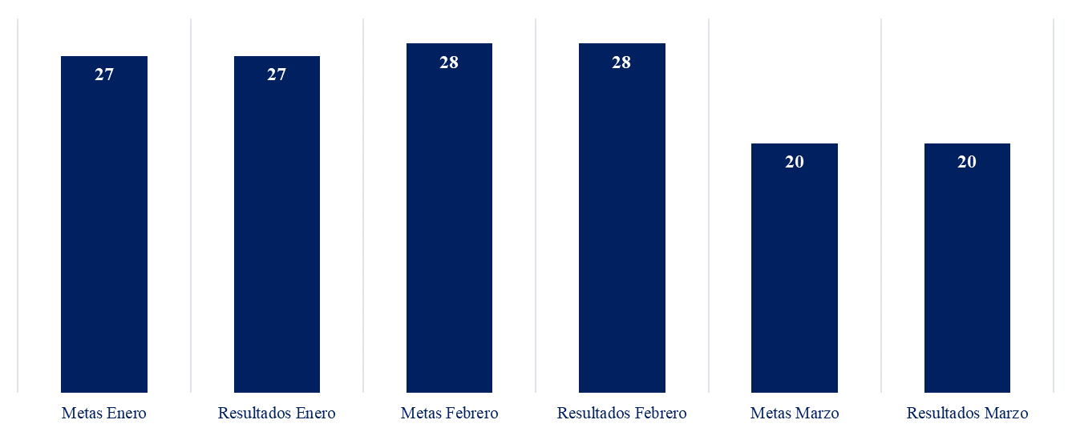

|  |  |  |
| --- | --- | --- |
|  | **Mes:** | **01/01/2024** |
| **Actividades por debajo de un 70%** |  |  |
| **Actividad** | **Unidad Responsable** | **% Avance** |
| Atender las Anomalías de Lectura Sector San Francisco | Gerencia Reducción de Pérdidas Sector San Francisco | 58.01% |
| Atención de las irregularidades detectadas en el Proceso de Pérdidas Administrativas Sector Puerto Plata | Gerencia Reducción de Pérdidas Sector Puerto Plata | 54.25% |
| Atención de las irregularidades detectadas en el Proceso de Pérdidas Administrativas Sector Valverde Mao | Gerencia Reducción de Pérdidas Sector Mao | 51.95% |
| Atención de las irregularidades detectadas en el Proceso de Pérdidas Administrativas Sector La Vega | Gerencia Reducción de Pérdidas Sector La Vega | 37.70% |
| Atender las Anomalías de Lectura Sector Valverde Mao | Gerencia Reducción de Pérdidas Sector Mao | 34.01% |
| Atender las Anomalías de Lectura Sector Santiago | Gerencia Reducción de Pérdidas Sector Santiago | 30.80% |
| Atender las Anomalías de Lectura Sector La Vega | Gerencia Reducción de Pérdidas Sector La Vega | 27.13% |
| Atender las Anomalías de Lectura Sector Puerto Plata | Gerencia Reducción de Pérdidas Sector Puerto Plata | 24.82% |
| Atención de las irregularidades detectadas en el Proceso de Pérdidas Administrativas Sector Santiago | Gerencia Reducción de Pérdidas Sector Santiago | 15.29% |

|  | **Mes:** | **01/02/2024** |
| --- | --- | --- |
| **Actividades por debajo de un 70%** |  |  |
| **Actividad** | **Unidad Responsable** | **% Avance** |
| Atender Anomalías de Lectura Sector Santiago | Gerencia Reducción de Pérdidas Sector Santiago | 69,29% |
| Atención de las irregularidades detectadas en el Proceso de Pérdidas Administrativas Sector Puerto Plata | Gerencia Reducción de Pérdidas Sector Puerto Plata | 58,34% |
| Atención de Anomalías de Lectura Sector San Francisco | Gerencia Reducción de Pérdidas Sector San Francisco | 58,31% |
| Atención de las irregularidades detectadas en el Proceso de Pérdidas Administrativas Sector Valverde Mao | Gerencia Reducción de Pérdidas Sector Mao | 56,54% |
| Atención de Anomalías de Lectura Sector La Vega | Gerencia Reducción de Pérdidas Sector La Vega | 50,57% |
| Seguimiento al Porcentaje de Clientes Medidos Sector Santiago | Gerencia Reducción de Pérdidas Sector Santiago | 48,28% |
| Atención de las irregularidades detectadas en el Proceso de Pérdidas Administrativas Sector La Vega | Gerencia Reducción de Pérdidas Sector La Vega | 44,77% |
| Atención de las irregularidades detectadas en el Proceso de Pérdidas Administrativas Sector Santiago | Gerencia Reducción de Pérdidas Sector Santiago | 37,25% |
| Atención de Anomalías de Lectura Sector Valverde Mao | Gerencia Reducción de Pérdidas Sector Mao | 33,39% |
| Atención de Anomalías de Lectura Sector Puerto Plata | Gerencia Reducción de Pérdidas Sector Puerto Plata | 32,59% |
| Seguimiento al Porcentaje de Clientes Medidos Sector San Francisco | Gerencia Reducción de Pérdidas Sector San Francisco | 0,00% |
|  | **Mes:** | **01/03/2024** |
| **Actividades por debajo de un 70%** |  |  |
| **Actividad** | **Unidad Responsable** | **% Avance** |
| Atención de las irregularidades detectadas en el Proceso de Pérdidas Administrativas Sector Puerto Plata | Gerencia Reducción de Pérdidas Sector Puerto Plata | 50.84% |
| Atención de las irregularidades detectadas en el Proceso de Pérdidas Administrativas Sector Valverde Mao | Gerencia Reducción de Pérdidas Sector Mao | 46.63% |
| Atención de las irregularidades detectadas en el Proceso de Pérdidas Administrativas Sector La Vega | Gerencia Reducción de Pérdidas Sector La Vega | 38.93% |
| Atender las Anomalías de Lectura Sector San Francisco | Gerencia Reducción de Pérdidas Sector San Francisco | 37.55% |
| Atender las Anomalías de Lectura Sector Santiago | Gerencia Reducción de Pérdidas Sector Santiago | 27.80% |
| Atención de las irregularidades detectadas en el Proceso de Pérdidas Administrativas Sector Santiago | Gerencia Reducción de Pérdidas Sector Santiago | 25.75% |
| Atender las Anomalías de Lectura Sector La Vega | Gerencia Reducción de Pérdidas Sector La Vega | 25.17% |
| Atender las Anomalías de Lectura Sector Puerto Plata | Gerencia Reducción de Pérdidas Sector Puerto Plata | 18.08% |
| Atender las Anomalías de Lectura Sector Valverde Mao | Gerencia Reducción de Pérdidas Sector Mao | 17.36% |

### DPF - Dirección Proyectos Financiados

La Dirección de Proyectos Financiados presenta un cumplimiento en gran parte de sus actividades, presenta algunas actividades por debajo del estándar del 70% mínimo de cumplimiento:

|  |  |  |
| --- | --- | --- |
|  | **Mes:** | **01/01/2024** |
| **Actividades Por Debajo 70%** |  |  |
| **Actividad** | **Unidad Responsable** | **% Avance** |
| Capacitar al personal contratista en temas de Medio Ambiente y Seguridad Industrial | Coordinación Medio Ambiente y Seguridad | 50.00% |
| Monitoreo y Control de proyectos en Evaluación Ex Post | Gerencia de Ingeniería y Planificación | 0.00% |

|  |  |  |
| --- | --- | --- |
|  | **Mes:** | **01/02/2024** |
| **Actividades Por Debajo 70%** |  |  |
| **Actividad** | **Unidad Responsable** | **% Avance** |
| Elaborar y emitir los Informes de Cierre de los proyectos | Gerencia de Ingeniería y Planificación | 66.67% |
| Capacitar al personal contratista en temas de Medio Ambiente y Seguridad Industrial | Coordinación Medio Ambiente y Seguridad | 30.00% |
| Monitoreo y Control de proyectos en Evaluación Ex Post | Gerencia de Ingeniería y Planificación | 0.00% |
| Realizar charlas y Talleres A Centros Educativos, Líderes, Comunidades | Gestión Social de Proyectos | 0.00% |

|  |  |  |
| --- | --- | --- |
|  | **Mes:** | **01/03/2024** |
| **Actividades Por Debajo 70%** |  |  |
| **Actividad** | **Unidad Responsable** | **% Avance** |
| Realizar Evaluación Ambiental Inicial | Coordinación Medio Ambiente y Seguridad | 66.67% |
| Elaborar y emitir los Informes de Cierre de los proyectos | Gerencia de Ingeniería y Planificación | 60.00% |
| Capacitar al personal contratista en temas de Medio Ambiente y Seguridad Industrial | Coordinación Medio Ambiente y Seguridad | 33.33% |
| Monitoreo y Control de proyectos en Evaluación Ex Post | Gerencia de Ingeniería y Planificación | 0.00% |

### DGCA - Dirección Grandes Clientes Ayuntamiento

Se puede observar los resultados la Dirección Grandes Clientes Ayuntamiento para el primer trimestre del 2024 , esta dirección logro el cumplimiento en gran parte de las actividades propuestas, con una variación en algunos de los meses del trimestre en cuestión lo que refleja actividades por debajo del estándar del 70% mínimo por actividad.

|  |  |  |
| --- | --- | --- |
|  | **Mes:** | **01/01/2024** |
| **Actividades Por Debajo 70%** |  |  |
| **Actividad** | **Unidad Responsable** | **% Avance** |
| Mantener en plazo la segunda visita a los proyectos de medición neta (20 días ) | Gerencia de Medición Neta | 62.00% |
| Incremento de clientes industriales vía cambio de tarifa con clientes que demandan más de 10Kva | Gerencia de Grandes Clientes y Ayuntamientos | 60.00% |
| Realizar verificaciones a los sistemas de medición utilizados para análisis y estudios de reducción de pérdidas. | Gerencia Grandes Suministros | 16.67% |
| Normalizar los sistemas de medición utilizados para análisis y estudios de reducción de pérdidas. | Gerencia Grandes Suministros | 0.00% |

|  |  |  |
| --- | --- | --- |
|  | **Mes:** | **01/02/2024** |
| **Actividades Por Debajo 70%** |  |  |
| **Actividad** | **Unidad Responsable** | **% Avance** |
| Normalizar los sistemas de medición utilizados para análisis y estudios de reducción de pérdidas. | Gerencia Grandes Suministros | 50.00% |

|  |  |  |
| --- | --- | --- |
|  | **Mes:** | **01/03/2024** |
| **Actividades Por Debajo 70%** |  |  |
| **Actividad** | **Unidad Responsable** | **% Avance** |
| Realizar levantamiento y actualización de Vallas publicitarias en ALU | Gerencia de Alumbrado Público | 50.00% |
| Realizar asesoría y consultoría a grandes clientes | Gerencia de Grandes Clientes y Ayuntamientos | 0.00% |

## ÁREAS ESTRATÉGICAS

### DPCG - Dirección Planificación y control de Gestión

A continuación, presentamos los resultados de la Dirección Planificación y control de Gestión correspondientes al primer trimestre del 2024, donde se observa el cumplimiento de las actividades propuestas, no muestra actividades por debajo del estándar del 70%.

### DCE - Dirección Comunicación Estratégica

Se muestra a continuación la Dirección Comunicación Estratégica con los resultados del trimestre donde se observa incumplimiento en los meses de Enero, Febrero y Marzo, lo que ocasiona actividades por debajo del estándar del 70%.

|  |  |  |
| --- | --- | --- |
|  | **Mes:** | **01/01/2024** |
| **Actividades Por Debajo 70%** |  |  |
| **Actividad** | **Unidad Responsable** | **% Avance** |
| Realizar Contratación y Colocación en (Periódicos impresos) | Gerencia de Relaciones Públicas | 66.67% |
| Gestionar Publicaciones en la web y publicaciones mensuales en el foro. | Gerencia de Relaciones Públicas | 33.33% |
| Realizar Contratación y Colocación en medios de Comunicación (Medios Digitales) | Gerencia de Relaciones Públicas | 12.50% |
| Recepción y canalización de incidencias recibidas a clientes preferenciales a través whatsapp y vía telefónica. | Gerencia de Relaciones Públicas | 10.00% |
| Señalizar los Puntos de Pagos, Oficinas Comerciales y Administrativas | Gerencia de Mercadeo | 0.00% |
| Promocionar los canales de pago a través de audiovisual | Gerencia de Relaciones Públicas | 0.00% |
| Canalizar y gestionar las solicitudes y reclamaciones en el portal web | Gerencia de Relaciones Públicas | 0.00% |
| Colocar las informaciones de la empresa en los canales de difusión interna (Slider Web Portada) | Gerencia de Relaciones Públicas | 0.00% |

|  |  |  |
| --- | --- | --- |
|  | **Mes:** | **01/02/2024** |
| **Actividades Por Debajo 70%** |  |  |
| **Actividad** | **Unidad Responsable** | **% Avance** |
| Colocar las informaciones de la empresa en los canales de difusión interna (Slider Web Portada) | Gerencia de Relaciones Públicas | 50.00% |
| Monitorear medios escritos y digitales para medir la percepción hacia la empresa | Gerencia de Relaciones Públicas | 45.26% |
| Recepción y canalización de incidencias recibidas a clientes preferenciales a través whatsapp y vía telefónica. | Gerencia de Relaciones Públicas | 20.00% |
| Realizar Contratación y Colocación en medios de Comunicación (Medios Digitales) | Gerencia de Relaciones Públicas | 18.75% |
| Gestionar Publicaciones en la web y publicaciones mensuales en el foro. | Gerencia de Relaciones Públicas | 16.67% |
| Señalizar los Puntos de Pagos, Oficinas Comerciales y Administrativas | Gerencia de Mercadeo | 5.00% |
| Promover la Actualización de Datos en las Oficinas Comerciales | Gerencia de Mercadeo | 0.00% |
| Promocionar los canales de pago a través de audiovisual | Gerencia de Relaciones Públicas | 0.00% |
| Canalizar y gestionar las solicitudes y reclamaciones en el portal web | Gerencia de Relaciones Públicas | 0.00% |

|  |  |  |
| --- | --- | --- |
|  | **Mes:** | **01/03/2024** |
| **Actividades Por Debajo 70%** |  |  |
| **Actividad** | **Unidad Responsable** | **% Avance** |
| Realizar Contratación y Colocación en (Periódicos impresos) | Gerencia de Relaciones Públicas | 54.55% |
| Recepción y canalización de incidencias recibidas a clientes preferenciales a través whatsapp y vía telefónica. | Gerencia de Relaciones Públicas | 46.67% |
| Colocar las informaciones de la empresa en los canales de difusión interna (Slider Web Portada) | Gerencia de Relaciones Públicas | 33.33% |
| Realizar Contratación y Colocación en medios de Comunicación (Medios Digitales) | Gerencia de Relaciones Públicas | 20.83% |
| Gestionar Publicaciones en la web y publicaciones mensuales en el foro. | Gerencia de Relaciones Públicas | 11.11% |
| Desarrollar actividades que acerquen a la empresa con comunicadores y público externo | Gerencia de Relaciones Públicas | 0.00% |
| Promocionar los canales de pago a través de audiovisual | Gerencia de Relaciones Públicas | 0.00% |
| Canalizar y gestionar las solicitudes y reclamaciones en el portal web | Gerencia de Relaciones Públicas | 0.00% |

### DSJ - Dirección Servicios Jurídicos

Se muestra los resultados de la Dirección Servicios Jurídicos en el trimestre en cuestión donde tenemos el cumplimiento de todas las actividades, sin actividades por debajo del estándar del 70% mínimo por actividad.

### DGH - Dirección Gestión Humana

A continuación, la Dirección Gestión Humana con los resultados alcanzados en el primer trimestre del 2024, donde se observa el cumplimiento de las actividades, pero presentan actividades por debajo del estándar del 70% mínimo por actividad para los meses de Febrero y Marzo.

|  | **Mes:** | **01/02/2024** |
| --- | --- | --- |
| **Actividades Por Debajo 70%** |  |  |
| **Actividad** | **Unidad Responsable** | **% Avance** |
| Implementar Onboarding | Gerencia de Reclutamiento y Selección | 3.53% |

|  |  |  |
| --- | --- | --- |
|  | **Mes:** | **01/03/2024** |
| **Actividades Por Debajo 70%** |  |  |
| **Actividad** | **Unidad Responsable** | **% Avance** |
| Actualizar datos personales y académicos de colaboradores | Gerencia Control de Gestión Humana | 46.15% |
| Implementar Onboarding | Gerencia de Reclutamiento y Selección | 35.88% |

### OAI - Oficina Acceso Informacion

La Oficina de libre acceso a la información para el primer trimestre presenta incumplimiento en algunas actividades propuestas como también actividades por debajo del estándar del 70% mínimo por actividad.

|  |  |  |
| --- | --- | --- |
|  | **Mes:** | **01/02/2024** |
| **Actividades Por Debajo 70%** |  |  |
| **Actividad** | **Unidad Responsable** | **% Avance** |
| Difundir mediante los medios disponibles las Políticas de Integridad a las partes interesadas y socializar el Código de Ética entre los colaboradores de la institución. | CIGCN | 0.00% |
| Gestionar la inclusión de temas de Integridad en el programa de capacitación de la Institución. | CIGCN | 0.00% |

## ÁREAS DE APOYO

### DSG - Dirección Servicios Generales

Se presenta la Dirección Servicios Generales con los resultados en el trimestre en cuestión donde tenemos el cumplimiento en gran parte de las actividades y se muestra las actividades no cumplidas lo que lleva a tener esta debajo del estándar del 70% mínimo por actividad.

### DGS - Dirección Gestión social

Se muestra la Dirección Gestión social con los resultados en los primeros meses del 2024 donde puede observarse el cumplimiento de las actividades propuesta, con una actividad por debajo del estándar del 70% mínimo por actividad.

|  |  |  |
| --- | --- | --- |
|  | **Mes:** | **01/03/2024** |
| **Actividades Por Debajo 70%** |  |  |
| **Actividad** | **Unidad Responsable** | **% Avance** |
| Sustituir bombillas incandescentes para colocar las de bajo Consumo en zona de gestión para la fidelización de clientes. | Gerencia Gestión Social | 35,20% |

### DLOG - Dirección Logística

Para el primer trimestre de 2024 la Dirección Logística donde Muestrea el cumplimiento en gran parte de las actividades propuestas, pero no cumplidas en su totalidad lo que ocasiona actividades por debajo del estándar del 70% mínimo por actividad.

|  |  |  |
| --- | --- | --- |
|  | **Mes:** | **01/02/2024** |
| **Actividades Por Debajo 70%** |  |  |
| **Actividad** | **Unidad Responsable** | **% Avance** |
| Enviar pliego de condiciones a la Gerencia de Contratos | Gerencia de Compras | 50.00% |
| Publicar Compras Menores | Gerencia de Compras | 33.33% |
| Ejecutar compras de excepción a proveedores Únicos | Gerencia de Compras | 7.69% |
| Ejecutar Compras Directas | Gerencia de Compras | 0.00% |
| Publicar Comparaciones de Precios | Gerencia de Compras | 0.00% |

|  |  |  |
| --- | --- | --- |
|  | **Mes:** | **01/03/2024** |
| **Actividades Por Debajo 70%** |  |  |
| **Actividad** | **Unidad Responsable** | **% Avance** |
| Notificar mensualmente los estatus de procesos de compras | Gerencia de Compras | 67.00% |
| Publicar Compras Menores | Gerencia de Compras | 62.50% |
| Enviar pliego de condiciones a la Gerencia de Contratos | Gerencia de Compras | 36.84% |
| Publicar Comparaciones de Precios | Gerencia de Compras | 20.00% |
| Publicar Licitaciones Públicas Nacionales | Gerencia de Compras | 16.67% |
| Ejecutar compras de excepción a proveedores Únicos | Gerencia de Compras | 9.09% |

### DF - Dirección Finanzas

A continuación, se muestra la Dirección Finanzas con los resultados obtenidos en el primer trimestre del 2024 donde se observa el cumplimiento de las actividades propuestas sin actividades por debajo del estándar del 70% mínimo por actividad.

### DTI - Dirección Tecnología de la información

Se muestra los resultados de la Dirección Tecnología de la información correspondientes al primer trimestre del 20224 donde tenemos variación de cumplimiento en sus actividades lo que lleva a tener esta debajo del estándar del 70% mínimo por actividad.

|  |  |  |
| --- | --- | --- |
|  | **Mes:** | **01/01/2024** |
| **Actividades Por Debajo 70%** |  |  |
| **Actividad** | **Unidad Responsable** | **% Avance** |
| Limitar el Acceso usuario Administrador. | Departamento de Seguridad Tecnología de La Información | 0.00% |
| Completar proceso de facturación de los servicios de telecomunicaciones (enlaces, flotas) | Gerencia de Telecomunicaciones | 0.00% |

|  | **Mes:** | **01/02/2024** |
| --- | --- | --- |
| **Actividades Por Debajo 70%** |  |  |
| **Actividad** | **Unidad Responsable** | **% Avance** |
| Certificar la institución en la Norma sobre la prestación y automatización de los servicios públicos del Estado Dominicana (Nortic A5). | Gerencia de Sistemas | 50.00% |
| Completar proceso de facturación de los servicios de telecomunicaciones (enlaces, flotas) | Gerencia de Telecomunicaciones | 0.00% |

|  | **Mes:** | **01/03/2024** |
| --- | --- | --- |
| **Actividades Por Debajo 70%** |  |  |
| **Actividad** | **Unidad Responsable** | **% Avance** |
| Certificar la institución en la Norma sobre la prestación y automatización de los servicios públicos del Estado Dominicana (Nortic A5). | Gerencia de Sistemas | 66.67% |
| Realizar Reporte Mensual del sistema de atención de llamadas de Mesa de ayuda | Departamento de Soporte de Tecnología de la Información | 66.67% |
| Completar proceso de facturación de los servicios de telecomunicaciones (enlaces, flotas) | Gerencia de Telecomunicaciones | 33.33% |

### DCER - Dirección Compra de Energía Regulación

Se presenta la Dirección Compra de Energía Regulación con los resultados correspondientes al primer trimestre del 2024 donde puede observarse esta dirección presenta cumplimiento en gran parte de sus actividades, presentan actividades por debajo del 70%.

|  |  |  |
| --- | --- | --- |
|  | **Mes:** | **01/02/2024** |
| **Actividades Por Debajo 70%** |  |  |
| **Actividad** | **Unidad Responsable** | **% Avance** |
| Realizar auditorías regulatorias a los procesos clave de la organización | Gerencia de Regulación | 50.00% |
| Dar seguimiento al cumplimiento de la Norma de Calidad de Servicio Comercial (NCSC) mediante informe mensual | Gerencia de Regulación | 50.00% |
| Capacitar en temas del marco regulatorio a las áreas de la Dirección Comercial de la organización | Gerencia de Regulación | 0.00% |

|  |  |  |
| --- | --- | --- |
|  | **Mes:** | **01/03/2024** |
| **Actividades Por Debajo 70%** |  |  |
| **Actividad** | **Unidad Responsable** | **% Avance** |
| Dar seguimiento al cumplimiento de la Norma de Calidad de Servicio Comercial (NCSC) mediante informe mensual | Gerencia de Regulación | 66.67% |

## ÁREAS DE CONTROL

### DAI - Dirección Auditoría Interna

La Dirección de Auditoría Interna para el primer trimestre del 2024 muestra que realizo las actividades propuestas en metas y sin actividades por debajo el estándar del 70% mínimo por actividad.

### DSF - Dirección Seguridad Física

Se muestran los resultados del cumplimiento correspondientes al primer trimestre para la Dirección Seguridad Física de sus actividades propuestas, sin actividades por debajo del estándar del 70% mínimo por actividad.

# RESULTADO POR DIRECCIÓN Y GERENCIA

A continuación, se muestra el cumplimiento del POA e indicadores para cada dirección y sus gerencias, enfocados a las metas establecidas en el punto 4 de este informe:

## DC - Dirección Comercial

## DD - Dirección de Distribución

## DRP - Dirección Reducción de Perdida

## DPF - Dirección Proyectos Financiados

## DGCA - Dirección Grandes Clientes Ayuntamiento

## DPCG - Dirección Planificación y control de Gestión

## DCE - Dirección Comunicación Estratégica

## DSJ - Dirección Servicios Jurídicos

## DGH - Dirección Gestión Humana

## OAI - Oficina Acceso Informacion

## DSG - Dirección Servicios Generales

## DGS - Dirección Gestión social

## DLOG - Dirección Logística

## DF - Dirección Finanzas

## DTI - Dirección Tecnología de la información

## DCER - Dirección Compra de Energía Regulación

## DAI - Dirección Auditoría Interna

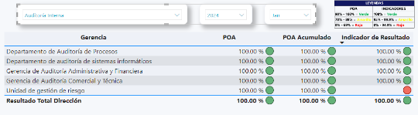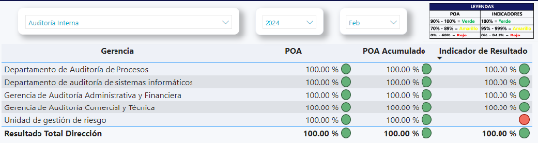

## DSF - Dirección Seguridad Física

# ANÁLISIS EVOLUTIVO DE RESULTADOS

Este análisis tiene como objetivo evaluar el progreso del cumplimiento de las metas establecidas en el Plan Operativo e indicadores de cada dirección correspondientes. Para ello, se identifica la evolución de manera grafica por mes para tener una mejor visualización del progreso.

## DC - Dirección Comercial

## DD - Dirección de Distribución

## DRP - Dirección Reducción de Perdida

## DPF - Dirección Proyectos Financiados

## DGCA - Dirección Grandes Clientes Ayuntamiento

## DPCG - Dirección Planificación y control de Gestión

## DCE - Dirección Comunicación Estratégica

## DSJ - Dirección Servicios Jurídicos

## DGH - Dirección Gestión Humana

## OAI - Oficina Acceso Información

## DSG - Dirección Servicios Generales

## DGS - Dirección Gestión social

## DLOG - Dirección Logística

## DF - Dirección Finanzas

## DTI - Dirección Tecnología de la información

## DCER - Dirección Compra de Energía Regulación

## DSF - Dirección Seguridad Física

## DAI - Dirección Auditoría Interna

# EJES ESTRATEGICOS IMPACTADOS

Se presentan los ejes estratégicos de cada dirección que han sido impactados por los resultados obtenidos por Edenorte, los cuales establecen las directrices que rigen el cumplimiento de sus actividades. A continuación, se muestra la cantidad de actividades que han contribuido al logro de cada eje estratégico:

| **DIRECCION/EJE** | **Ene** | **Feb** | **Mar** |
| --- | --- | --- | --- |
| **Auditoría Interna** | **7** | **10** | **16** |
| Eficientizar las operaciones de la empresa | 6 | 7 | 12 |
| Incrementar la calidad del servicio |  | 1 | 2 |
| Reducir las pérdidas de energía | 1 | 2 | 2 |
| **Comercial** | **150** | **158** | **161** |
| Eficientizar las operaciones de la empresa | 29 | 31 | 33 |
| Incrementar la calidad del servicio | 58 | 63 | 64 |
| Incrementar y eficientizar el cobro | 47 | 47 | 47 |
| Mejorar la imagen corporativa y la comunicación | 1 | 1 | 1 |
| Optimizar el sistema de gestión del talento humano |  | 1 | 1 |
| Reducir las pérdidas de energía | 15 | 15 | 15 |
| **Compra de Energía y Regulación** | **8** | **9** | **13** |
| Eficientizar las operaciones de la empresa | 4 | 5 | 9 |
| Incrementar la calidad del servicio | 2 | 2 | 2 |
| Incrementar y eficientizar el cobro | 1 | 1 | 1 |
| Reducir las pérdidas de energía | 1 | 1 | 1 |
| **Comunicación Estratégica** | **17** | **20** | **28** |
| Eficientizar las operaciones de la empresa |  | 1 | 1 |
| Incrementar la calidad del servicio | 2 | 2 | 2 |
| Incrementar y eficientizar el cobro | 1 | 1 | 2 |
| Mejorar la imagen corporativa y la comunicación | 13 | 15 | 21 |
| Optimizar el sistema de gestión del talento humano |  |  | 1 |
| Reducir las pérdidas de energía | 1 | 1 | 1 |
| **Distribución** | **134** | **147** | **149** |
| Eficientizar las operaciones de la empresa | 37 | 39 | 38 |
| Garantizar la calidad y seguridad del suministro de energía | 47 | 53 | 54 |
| Incrementar y eficientizar el cobro |  | 5 | 5 |
| Reducir las pérdidas de energía | 50 | 50 | 52 |
| **Finanzas** | **13** | **18** | **27** |
| Eficientizar las operaciones de la empresa | 13 | 17 | 26 |
| Reducir las pérdidas de energía |  | 1 | 1 |
| **Gestión Humana** | **33** | **45** | **59** |
| Eficientizar las operaciones de la empresa | 3 | 5 | 7 |
| Incrementar la calidad del servicio | 1 | 1 | 1 |
| Mejorar la imagen corporativa y la comunicación | 3 | 4 | 5 |
| Optimizar el sistema de gestión del talento humano | 26 | 35 | 46 |
| **Gestión Social** | **8** | **8** | **11** |
| Garantizar la calidad y seguridad del suministro de energía | 1 | 1 | 1 |
| Incrementar la calidad del servicio | 1 | 1 | 1 |
| Incrementar y eficientizar el cobro | 3 | 3 | 3 |
| Mejorar la imagen corporativa y la comunicación | 2 | 2 | 5 |
| Reducir las pérdidas de energía | 1 | 1 | 1 |
| **Grandes Clientes y Ayuntamiento** | **30** | **30** | **35** |
| Eficientizar las operaciones de la empresa | 12 | 12 | 12 |
| Incrementar la calidad del servicio | 1 | 1 | 2 |
| Incrementar y eficientizar el cobro | 12 | 12 | 13 |
| Optimizar el sistema de gestión del talento humano |  |  | 1 |
| Reducir las pérdidas de energía | 5 | 5 | 7 |
| **Logística** | **26** | **31** | **34** |
| Eficientizar las operaciones de la empresa | 24 | 28 | 30 |
| Incrementar la calidad del servicio | 2 | 3 | 3 |
| Mejorar la imagen corporativa y la comunicación |  |  | 1 |
| **Oficina Libre Acceso a la Información** | **16** | **15** | **16** |
| Mejorar la imagen corporativa y la comunicación | 16 | 15 | 16 |
| **Planificación y Control de Gestión** | **14** | **18** | **18** |
| Eficientizar las operaciones de la empresa | 13 | 16 | 15 |
| Incrementar la calidad del servicio |  | 1 | 2 |
| Mejorar la imagen corporativa y la comunicación | 1 | 1 | 1 |
| **Proyectos Financiados** | **33** | **36** | **37** |
| Eficientizar las operaciones de la empresa | 3 | 3 | 3 |
| Garantizar la calidad y seguridad del suministro de energía | 11 | 11 | 12 |
| Incrementar la calidad del servicio | 6 | 7 | 7 |
| Mejorar la imagen corporativa y la comunicación | 5 | 7 | 7 |
| Optimizar el sistema de gestión del talento humano | 3 | 3 | 3 |
| Reducir las pérdidas de energía | 5 | 5 | 5 |
| **Reducción de Pérdidas** | **27** | **28** | **35** |
| Reducir las pérdidas de energía | 27 | 28 | 35 |
| **Seguridad Física** | **8** | **8** | **8** |
| Eficientizar las operaciones de la empresa | 5 | 5 | 5 |
| Optimizar el sistema de gestión del talento humano | 1 | 1 | 1 |
| Reducir las pérdidas de energía | 2 | 2 | 2 |
| **Servicios Generales** | **13** | **13** | **23** |
| Eficientizar las operaciones de la empresa | 13 | 13 | 23 |
| **Servicios Jurídicos** | **23** | **23** | **24** |
| Eficientizar las operaciones de la empresa | 11 | 11 | 11 |
| Mejorar la imagen corporativa y la comunicación | 8 | 8 | 9 |
| Reducir las pérdidas de energía | 4 | 4 | 4 |
| **Tecnología de la Información** | **26** | **32** | **37** |
| Eficientizar las operaciones de la empresa | 20 | 19 | 22 |
| Garantizar la calidad y seguridad del suministro de energía | 5 | 10 | 11 |
| Incrementar la calidad del servicio |  | 1 | 2 |
| Mejorar la imagen corporativa y la comunicación | 1 | 1 | 1 |
| Optimizar el sistema de gestión del talento humano |  | 1 | 1 |

# RIESGOS MITIGADOS

Se muestran a continuación la cantidad de actividades que mitigan los riesgos establecidos en la empresa, los mismo se muestra por dirección para el trimestre en cuestión:

| **DIRECCION/RIESGO** | **ene** | feb | mar |
| --- | --- | --- | --- |
| **Auditoría Interna** |  |  |  |
| Aumento de pérdidas por hurto de energía. |  | 1 | 1 |
| Falta de alineación e integración de las áreas funcionales y procesos de la empresa incrementándose con esto los costos operativos y disminuyéndose la velocidad de respuesta. | 1 | 1 | 1 |
| Penalizaciones por incumplimiento y territorio de la reputación de la empresa frente a sus diferentes grupos de opinión. | 1 | 1 | 2 |
| Reducción de los niveles de eficiencia y efectividad operativa. | 3 | 5 | 9 |
| Reducción de los niveles de entrega incrementando los errores encareciendo y disminuyendo los niveles operativos de la empresa. | 1 | 1 | 1 |
| Reducción de los niveles de generación de flujos de efectivo y deterioro de la imagen de la empresa como proveedor de un servicio de calidad |  |  | 1 |
| Retrasos en el abastecimiento de materiales por recrudecimiento y burocratización de la ley de compras | 1 | 1 | 1 |
| **Comercial** |  |  |  |
| Aumento de pérdidas por hurto de energía. | 5 | 5 | 5 |
| Debilitamiento de la imagen de la empresa frente a los clientes alentando fraudes y situaciones de no pago de compromisos de estos frente a la empresa. | 2 | 2 | 2 |
| Falta de alineación e integración de las áreas funcionales y procesos de la empresa incrementándose con esto los costos operativos y disminuyéndose la velocidad de respuesta. | 1 | 1 | 1 |
| Impacto negativo en el clima y moral laboral reduciendo la capacidad de respuesta oportuna de la empresa frente a los requerimientos de servicio de los clientes. | 5 | 5 | 5 |
| Penalizaciones por incumplimiento a las nuevas regulaciones. | 21 | 23 | 23 |
| Penalizaciones por incumplimiento y territorio de la reputación de la empresa frente a sus diferentes grupos de opinión. | 1 | 1 | 1 |
| Reducción de ingresos y aumento de fraude por parte de clientes no dispuestos a pagar el monto de su factura eléctrica debido a la nueva tarifa aplicada. | 14 | 14 | 14 |
| Reducción de la tasa de rentabilidad de la empresa debilitando con esto su capacidad de generar valor económico y poder enfrentar compromisos frente a acreedores. | 10 | 10 | 10 |
| Reducción de los niveles de eficiencia y efectividad operativa. | 76 | 82 | 85 |
| Reducción de los niveles de entrega incrementando los errores encareciendo y disminuyendo los niveles operativos de la empresa. | 5 | 5 | 5 |
| Reducción de los niveles de generación de flujos de efectivo y deterioro de la imagen de la empresa como proveedor de un servicio de calidad | 10 | 10 | 10 |
| **Compra de Energía y Regulación** |  |  |  |
| Penalizaciones por incumplimiento a las nuevas regulaciones. | 2 | 2 | 4 |
| Penalizaciones por incumplimiento y territorio de la reputación de la empresa frente a sus diferentes grupos de opinión. | 2 | 3 | 3 |
| Reducción de los niveles de eficiencia y efectividad operativa. | 3 | 3 | 5 |
| Reducción de los niveles de generación de flujos de efectivo y deterioro de la imagen de la empresa como proveedor de un servicio de calidad | 1 | 1 | 1 |
| **Comunicación Estratégica** |  |  |  |
| Debilitamiento de la imagen de la empresa frente a los clientes alentando fraudes y situaciones de no pago de compromisos de estos frente a la empresa. | 15 | 17 | 20 |
| Generación de contratos no beneficios para la empresa debido al alto poder de negociación y conocimiento de los clientes. |  |  | 1 |
| Reducción de los niveles de eficiencia y efectividad operativa. |  | 1 | 1 |
| Reducción de los niveles de generación de flujos de efectivo y deterioro de la imagen de la empresa como proveedor de un servicio de calidad |  |  | 1 |
| Revueltas sociales debido al fortalecimiento de los grupos comunitarios. | 2 | 2 | 5 |
| **Distribución** |  |  |  |
| Debilitamiento de la imagen de la empresa frente a los clientes alentando fraudes y situaciones de no pago de compromisos de estos frente a la empresa. | 18 | 21 | 21 |
| Penalizaciones por incumplimiento a las nuevas regulaciones. | 2 | 5 | 6 |
| Reducción de los niveles de eficiencia y efectividad operativa. | 103 | 104 | 105 |
| Reducción de los niveles de entrega incrementando los errores encareciendo y disminuyendo los niveles operativos de la empresa. | 11 | 17 | 17 |
| **Finanzas** |  |  |  |
| Reducción de los niveles de eficiencia y efectividad operativa. | 13 | 18 | 27 |
| **Gestión Humana** |  |  |  |
| Falta de alineación e integración de las áreas funcionales y procesos de la empresa incrementándose con esto los costos operativos y disminuyéndose la velocidad de respuesta. | 1 | 1 | 1 |
| Falta de Alineación e Integración de las áreas Funcionales y proceso de la empresa incrementándose con esto los costos operativos y disminuyéndose la velocidad de respuesta. | 8 | 11 | 20 |
| Impacto negativo en el clima y moral laboral reduciendo la capacidad de respuesta oportuna de la empresa frente a los requerimientos de servicio de los clientes. | 1 | 4 | 5 |
| Penalizaciones por incumplimiento y territorio de la reputación de la empresa frente a sus diferentes grupos de opinión. | 2 | 2 | 2 |
| Reducción de los niveles de eficiencia y efectividad operativa. | 21 | 27 | 31 |
| **Gestión Social** |  |  |  |
| Aumento de pérdidas por hurto de energía. | 1 | 1 | 1 |
| Debilitamiento de la imagen de la empresa frente a los clientes alentando fraudes y situaciones de no pago de compromisos de estos frente a la empresa. | 1 | 1 | 1 |
| Reducción de ingresos por clientes que deciden utilizar fuentes de energía alternativa. |  |  | 1 |
| Reducción de ingresos y aumento de fraude por parte de clientes por el deterioro de las condiciones socioeconómicas de las localidades |  |  | 2 |
| Revueltas sociales debido al fortalecimiento de los grupos comunitarios. | 6 | 6 | 6 |
| **Grandes Clientes y Ayuntamiento** |  |  |  |
| Aumento de pérdidas por hurto de energía. | 3 | 3 | 3 |
| Debilitamiento de la imagen de la empresa frente a los clientes alentando fraudes y situaciones de no pago de compromisos de estos frente a la empresa. |  |  | 1 |
| Falta de alineación e integración de las áreas funcionales y procesos de la empresa incrementándose con esto los costos operativos y disminuyéndose la velocidad de respuesta. | 1 | 1 | 1 |
| Penalizaciones por incumplimiento a las nuevas regulaciones. | 6 | 6 | 6 |
| Reducción de los niveles de eficiencia y efectividad operativa. | 12 | 12 | 13 |
| Reducción de los niveles de entrega incrementando los errores encareciendo y disminuyendo los niveles operativos de la empresa. | 2 | 2 | 4 |
| Reducción de los niveles de generación de flujos de efectivo y deterioro de la imagen de la empresa como proveedor de un servicio de calidad | 6 | 6 | 7 |
| **Logística** |  |  |  |
| Falta de alineación e integración de las áreas funcionales y procesos de la empresa incrementándose con esto los costos operativos y disminuyéndose la velocidad de respuesta. | 6 | 4 | 5 |
| Generación de contratos no beneficios para la empresa debido al alto poder de negociación y conocimiento de los clientes. |  |  | 1 |
| Penalizaciones por incumplimiento y deterioro de la reputación de la empresa frente a sus diferentes grupos de opinión | 1 | 1 | 1 |
| Reducción de los niveles de eficiencia y efectividad operativa. | 16 | 17 | 17 |
| Retrasos en el abastecimiento de materiales por recrudecimiento y burocratización de la ley de compras | 3 | 9 | 10 |
| **Oficina Libre Acceso a la Información** |  |  |  |
| Falta de alineación e integración de las áreas funcionales y procesos de la empresa incrementándose con esto los costos operativos y disminuyéndose la velocidad de respuesta. | 1 | 1 | 1 |
| Impacto negativo en el clima y moral laboral reduciendo la capacidad de respuesta oportuna de la empresa frente a los requerimientos de servicio de los clientes. | 1 | 1 | 1 |
| Penalizaciones por incumplimiento a las nuevas regulaciones. | 7 | 6 | 7 |
| Reducción de los niveles de eficiencia y efectividad operativa. | 7 | 7 | 7 |
| **Planificación y Control de Gestión** |  |  |  |
| Falta de Alineación de las áreas funcionales y procesos de la empresa Incrementándose con esto los costos Operativos y Disminuyéndose la velocidad de respuesta | 1 | 1 | 1 |
| Penalizaciones por incumplimiento a las nuevas regulaciones. | 3 | 3 | 1 |
| Reducción de los niveles de eficiencia y efectividad operativa. | 10 | 14 | 16 |
| **Proyectos Financiados** |  |  |  |
| Aumento de pérdidas por hurto de energía. | 6 | 6 | 6 |
| Debilitamiento de la imagen de la empresa frente a los clientes alentando fraudes y situaciones de no pago de compromisos de estos frente a la empresa. | 3 | 4 | 4 |
| Falta de alineación e integración de las áreas funcionales y procesos de la empresa incrementándose con esto los costos operativos y disminuyéndose la velocidad de respuesta. | 2 | 2 | 2 |
| Impacto negativo en el clima y moral laboral reduciendo la capacidad de respuesta oportuna de la empresa frente a los requerimientos de servicio de los clientes. |  | 1 | 1 |
| Reducción de los niveles de eficiencia y efectividad operativa. | 18 | 19 | 20 |
| Reducción de los niveles de entrega incrementando los errores encareciendo y disminuyendo los niveles operativos de la empresa. | 2 | 2 | 2 |
| Revueltas sociales debido al fortalecimiento de los grupos comunitarios. | 2 | 2 | 2 |
| **Reducción de Pérdidas** |  |  |  |
| Aumento de pérdidas por hurto de energía. | 27 | 28 | 35 |
| **Seguridad Física** |  |  |  |
| Aumento de pérdidas por hurto de energía. | 1 | 1 | 1 |
| Impacto negativo en el clima y moral laboral reduciendo la capacidad de respuesta oportuna de la empresa frente a los requerimientos de servicio de los clientes. | 2 | 2 | 2 |
| Penalizaciones por incumplimiento a las nuevas regulaciones. | 1 | 1 | 1 |
| Reducción de ingresos y aumento de fraude por parte de clientes no dispuestos a pagar el monto de su factura eléctrica debido a la nueva tarifa aplicada. | 1 | 1 | 1 |
| Reducción de los niveles de generación de flujos de efectivo y deterioro de la imagen de la empresa como proveedor de un servicio de calidad | 1 | 1 | 1 |
| Revueltas sociales debido al fortalecimiento de los grupos comunitarios. | 2 | 2 | 2 |
| **Servicios Generales** |  |  |  |
| Reducción de los niveles de eficiencia y efectividad operativa. | 13 | 13 | 23 |
| **Servicios Jurídicos** |  |  |  |
| Aumento de pérdidas por hurto de energía. | 4 | 4 | 5 |
| Debilitamiento de la imagen de la empresa frente a los clientes alentando fraudes y situaciones de no pago de compromisos de estos frente a la empresa. | 1 | 1 | 1 |
| Falta de alineación e integración de las áreas funcionales y procesos de la empresa incrementándose con esto los costos operativos y disminuyéndose la velocidad de respuesta. | 2 | 2 | 2 |
| Generación de contratos no beneficios para la empresa debido al alto poder de negociación y conocimiento de los clientes. | 1 | 1 | 1 |
| Penalizaciones por incumplimiento a las nuevas regulaciones. | 2 | 2 | 2 |
| Penalizaciones por incumplimiento y territorio de la reputación de la empresa frente a sus diferentes grupos de opinión. | 7 | 7 | 7 |
| Reducción de ingresos y aumento de fraude por parte de clientes no dispuestos a pagar el monto de su factura eléctrica debido a la nueva tarifa aplicada. | 1 | 1 | 1 |
| Retrasos en el abastecimiento de materiales por recrudecimiento y burocratización de la ley de compras | 5 | 5 | 5 |
| **Tecnología de la Información** |  |  |  |
| Reducción de los niveles de eficiencia y efectividad operativa. | 26 | 32 | 37 |

# CONCLUSIÓNES

El periodo reportado se ha mostrado el compromiso de la empresa con la mejora continua y la excelencia en la gestión, este **primer trimestre del año 2024**, Edenorte logró alcanzar un nivel de cumplimiento moderado en el POA con un promedio general de **90.86%.** Siendo este resultado el producto de lo siguiente: enero *(92.77%),* febrero *(87.75%)* y marzo *(92.07%).*

# PRÓXIMOS PASOS Y ACCIONES

Desde el Departamento de Planificación y Control de Gestión impera el compromiso de buscar el crecimiento continuo de la empresa, se espera que en los próximos trimestres con el apoyo de las direcciones de asegurar el cumplimiento de los objetivos establecidos se pueda llevar cabo dicho objetivo con un seguimiento constante de las áreas por cumplir con sus metas.

Para esto se plantea los siguientes objetivos para lograr resultados óptimos:

* Revisar periódicamente el avance de las actividades y los indicadores de desempeño.
* Identificar y comunicar los obstáculos o dificultades que puedan afectar el cumplimiento de los objetivos.
* Solicitar y brindar retroalimentación constructiva sobre el trabajo realizado y los puntos de mejora.
* Ajustar el plan de acción según las necesidades y prioridades de la organización.
* Realizar reuniones para socializar las actividades con baja ejecución.
* Remitir comunicados del estado de los POA

